Group name | EUROPEAN TARRIF - LVCLA09-2026-2027-EUR-14D13N-ESSENTIAL CAMBODIA-VIETNAM | Code | 250529130456
Version | 1 | Sales consultant | Sales Team
Group size | 2 - 25 pax(s) | Validity | 1 Jan 2026-31 Dec 2027

LVCLA09-2026-2027-EUR-14D13N-ESSENTIAL CAMBODIA-VIETNAM
Día 1: LLEGADA A HANOI (-/-/-)
A su llegada al aeropuerto de Noi Bai, le recibirá nuestro guía turístico y le trasladará al hotel para recibir habitación (después de las 14:00).
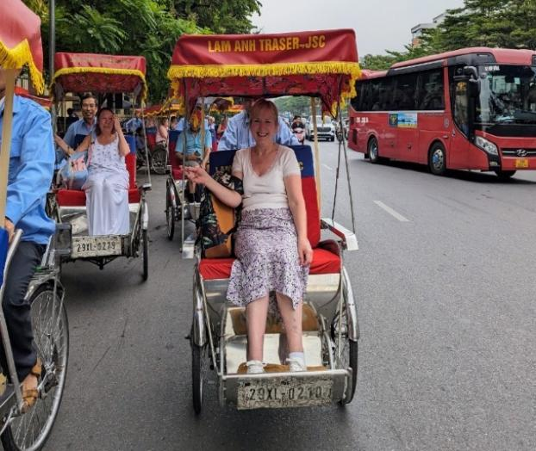
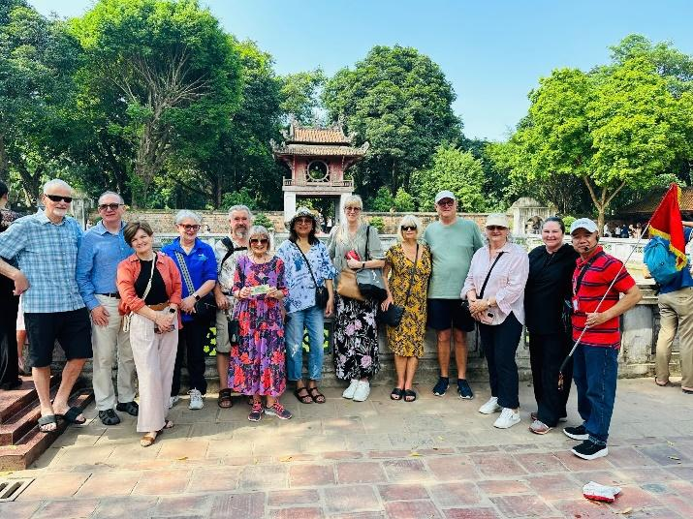
Día 2: VISITA DE DÍA COMPLETO POR HANOI (D/A/-)
El recorrido de hoy por Hanoi ofrece una visión a fondo de la historia y la cultura de la ciudad. Visite la casa y el Mausoleo de Ho Chi Minh (cerrado los lunes, viernes y todas las tardes), luego va a visitar a la universidad más antigua del país, el Templo de la Literatura, y el Museo de Etnología, repleto de información sobre las formas de vida tradicionales vietnamitas, desde eventos religiosos hasta los rituales simbólicos de todos los grupos étnicos vietnamitas, ofreciendo una rica muestra del crisol cultural que existe en Vietnam.

PASEO DE TRICICLO TEMPLO DE LITERATURA
Día 3: HANOI – CRUCERO POR LA BAHÍA DE HALONG (D/A/C)
Desayuno en el hotel. Por la mañana, salida hacia la bahía de Ha Long, donde recorreremos la pintoresca campiña. La maravillosa bahía de Ha Long es uno de los paisajes más impresionantes de Vietnam. Saliendo de la ciudad, al mediodía embarcaremos en un barco para explorar la legendaria bahía de Ha Long. Navegaremos entre las formaciones rocosas de la bahía. Al atardecer, cenaremos a bordo y el barco anclará en la bahía para pasar la noche.
Noche en el barco
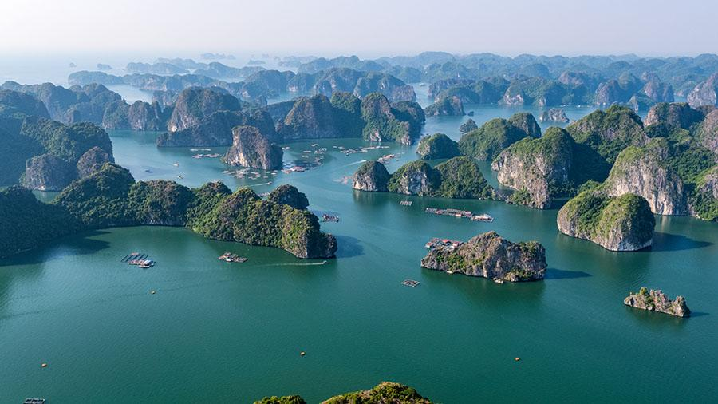
La vista de bahía de Ha Long
ojo: el itinerario de Halong se modificará según el crucero que elija y dependiendo del clima sin previo aviso..

Día 4: CRUCERO POR LA BAHÍA DE HALONG – HANOI – VUELO A HUE (BRUNCH/-)
Al despertarse temprano puede contemplar la luz del día filtrándose entre la niebla y las imponentes formaciones rocosas, tendrás un recuerdo inolvidable de tu visita a la bahía de Ha Long. Disfruta de un desayuno y quizás una clase de Tai Chi en la cubierta del barco antes de desembarcar y traslado al aeropuerto para tomar el vuelo a Hue.
A la llegada, traslado al hotel para recibir la habitación. Tiempo libre.
Noche en Hue.
Ojo: El itinerario de Ha Long puede cambiar según el crucero que elijas y las condiciones meteorológicas sin previo aviso.

Sugerencia de vuelo: VN1541 HAN HUI 19:25 20:40 (Tarifa aérea excluida en nuestro precio)

Día 5: TOUR DE DÍA COMPLETO POR LA CIUDAD DE HUE (D/A/-)
Nuestro guía turístico lo recogerá en su hotel en Hue y luego lo trasladará para visitar la Ciudadela Imperial, donde la Dinastía Nguyen gobernó entre 1802 y 1945. También se detendrá para visitar la Torre de la Bandera, la Puerta del Mediodía, las Nueve Urnas Dinásticas, los Nueve Cañones Sagrados, el Palacio Thai Hoa y la Ciudad Púrpura Prohibida.
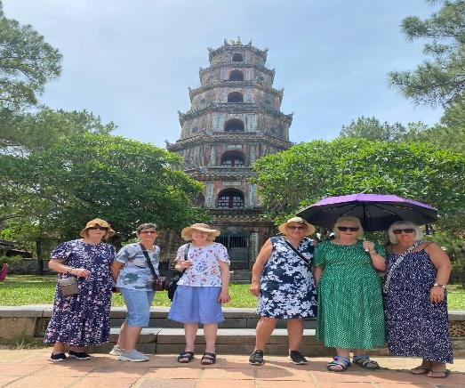
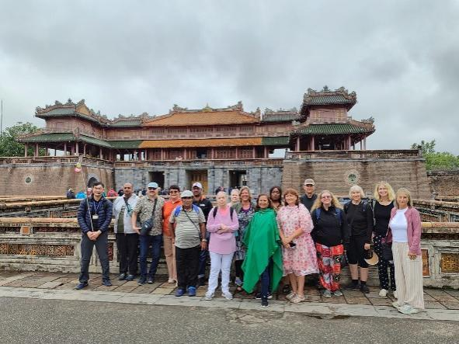

Citadel antiguo de Hue pagoda de Thien Mu
Por la tarde, comenzará su paseo en barco dragón por el río Perfume y visitará la Pagoda Thien Mu, la pagoda más antigua y hermosa de Hue, considerada el símbolo de la religión y el espíritu del pueblo de Hue. A continuación, haremos un corto trayecto en coche hasta la Tumba Real del Emperador Tu Duc, considerada una de las obras arquitectónicas más hermosas, pintorescas y de mayor tamaño de los palacios y tumbas reales de la Dinastía Nguyen. Finalmente, visitaremos el Mercado Dong Ba, el mayor centro comercial de la provincia de Thua Thien-Hue y las regiones adyacentes.
Noche en Hue.

Día 6: HUE – MONTAÑA DE MÁRMOL – CIUDAD ANTIGUA DE HOI AN (D/-/-)
Después del desayuno, salida hacia Hoian. Parada en la playa de Lang Co para descansar. A medio camino entre Hue y Danang se encuentra el Paso de Hai Van, que marca la línea divisoria entre las zonas climáticas del norte y el sur de Vietnam. Continúe hacia el norte por el Paso de Hai Van, donde disfrutará de una magnífica vista del mar de My Khe.
A continuación, visite la Montaña de Mármol, un grupo de cinco montañas de mármol y piedra caliza, cuyo nombre proviene de los cinco elementos de la antigua filosofía oriental: metal, madera, agua, fuego y tierra.

Pueblo antiguo de HoiAn

A su llegada, visite la antigua ciudad de Hoi An, antiguamente llamada Faifo, donde convivían numerosos chinos, japoneses y vietnamitas. Explore las vistas de su pintoresco distrito histórico con su guía privado. Cruce los antiguos listones de madera del puente cubierto japonés. Imagine la vida hace más de cien años en la meticulosamente conservada Casa Antigua Phung Hung y admire el impresionante Salón de Asambleas Phuc Kien. Haga una parada en el concurrido mercado local de Hoi An.
Noche en Hoian.

Día 7: TIEMPO LIBRE EN HOI AN (D/-/-)
Tiempo libre
Noche en Hoian

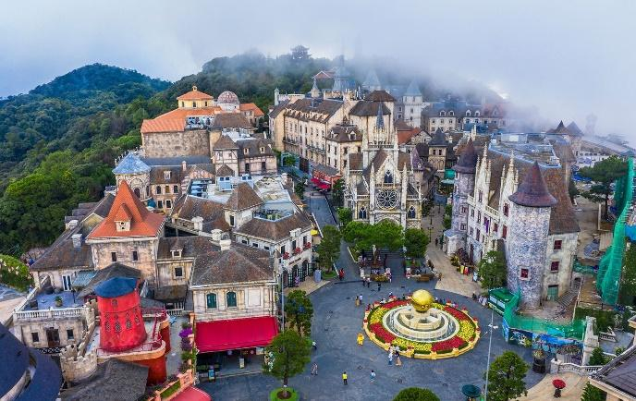
OPCIÓN 1: COLINA BANA CON PUENTE DORADO (EXCLUIDO EN NUESTRO PRECIO)
Precio: Contáctenos para más detalles.
Después del desayuno en el hotel, traslado a las colinas de Ba Na.
Llegada a la estación del teleférico Suoi Mo. Sentado en la cabina, en el aire, contemplando la interminable arboleda del bosque. Experimentar el prístino ecosistema de la montaña Ba Na le brindará una sensación de descubrimiento impredecible.
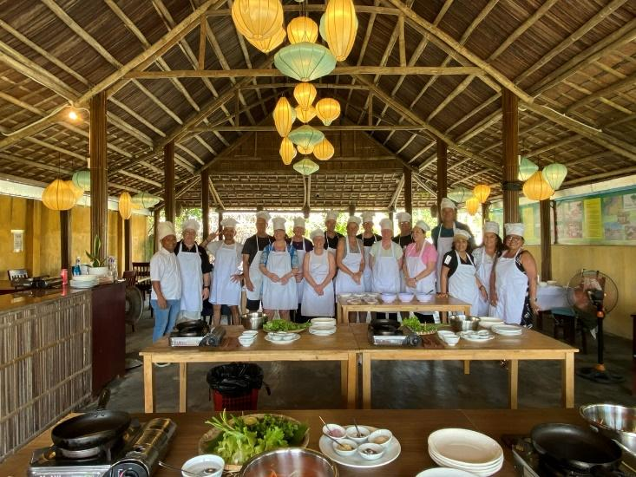
Visite Le Jardin, antiguas bodegas (gastos no incluidos), restos de villas francesas y la pagoda Linh Ung con una estatua de Buda de 27 m de altura. Salga de Le Jardin hacia Gare Debay, la segunda estación del teleférico, para subir a la cima de las colinas de Ba Na.
Visite y juegue en el Fantasy Park, el tercer parque de atracciones cubierto más grande del mundo (solo algunos juegos gratuitos según la política de Ba Na).
Libre alrededor de la colina de Ba Na hasta el pie de la montaña.
Luego, traslado de regreso a Hoian.

Clase de cocina en tra que

OPCIÓN 2: CLASE DE COCINA EN TRA QUE CON ALMUERZO (EXCLUIDO EN NUESTRO PRECIO)
Precio: Contáctanos para más detalles
Tra Que, un pequeño pueblo ubicado a 3 km al norte del casco antiguo de Hoi An, debe su nombre a esta verdura de dulce aroma. En Tra Que, agricultores de muchas generaciones han cultivado estas verduras tan sabrosas y frescas. Las verduras aquí han crecido sin ser afectadas por ningún producto químico. Estas verduras no solo hacen que las comidas de Pho Hoi sean más dulces y tengan un sabor diferente, sino que también hacen que las especialidades de Hoi An, como el Cao Lau y los fideos Quang, sepan mucho mejor. Con la clase de cocina en el pueblo de Tra Que, te sentirás tranquilo al visitar los huertos, tendrás la oportunidad de ver la vida cotidiana y visitar el mercado local. También tendrás la oportunidad de aprender a preparar sabrosos platos tradicionales con verduras.

OPCIÓN 3: MEDIO DÍA EN EL SANTUARIO DE MI HIJO (EXCLUIDO EN EL PRECIO)
Precio: Contáctanos para más detalles.
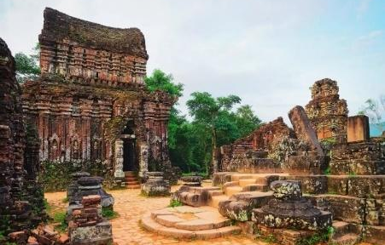
Recogida en el hotel, viaje a My Son, Patrimonio de la Humanidad, a 40 km al suroeste de Hoi An. Ubicado en un exuberante valle, My Son fue una capital y centro religioso del pueblo Cham, que ahora permanece con torres de ladrillo rojo y santuarios. My Son, considerado en la misma liga que algunos de los sitios arqueológicos más importantes del sudeste asiático, incluidos Angkor en Camboya, Bagan en Myanmar, Ayutthaya en Tailandia y Borobudur en Indonesia. Estas torres y santuarios se construyeron entre los siglos VII y XIII. Finalizar el recorrido, traslado de regreso al hotel.
Tierra sagrada de My Son

El precio del tour incluye: Transporte, Guía en inglés, Entrada.
El precio del tour no incluye: Comidas, Seguro de viaje, Bebidas, Gastos personales, Propinas ni otros gastos no mencionados.

Día 8: HOI AN – DANANG VUELO A SAI GÓN - TÚNEL DE CU CHI (D/-/-)
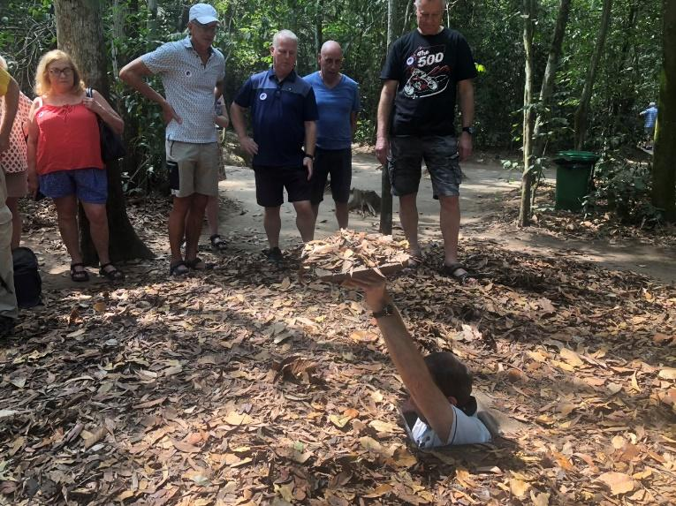
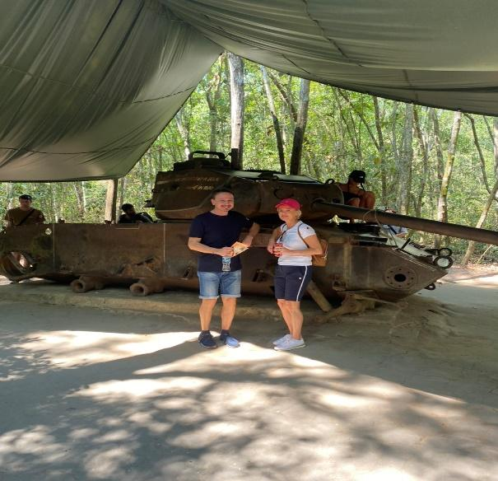

Túnel de Cu Chi
Tiempo libre hasta la hora indicada para el traslado al aeropuerto y tomar el vuelo a Saigón.
A su llegada, traslado para visitar el túnel de Cu Chi, que nunca fue descubierto por las fuerzas estadounidenses. Estos túneles se extienden a lo largo de 200 km y fueron una importante base del Viet Cong durante la Guerra de Vietnam.
Este túnel subterráneo, excavado a mano, conectaba puestos de mando, hospitales, refugios y fábricas de armas.
Noche en Saigón.

Vuelo sugerido: VN113 DAD SGN 09:10 - 10:50 (No incluye el billete de avión).

Día 9: SAI GON – BEN TRE – SAI GON (D/A/-)
Salida hacia Ben Tre, Chet Say, conocida como la cuna de los cocos.
Haga una parada en un horno de ladrillos de la familia Nam Khiem para aprender a fabricar ladrillos de forma tradicional.
Un sampán le llevará por el río An Hoa, donde podrá disfrutar de la tranquilidad de los barcos de pesca o de los lentos barcos de carga.
Conduzca por un sendero rural en un XE LAM o XE LOI, el principal medio de transporte de la década de 1960, y visite un huerto local con una taza de té caliente con miel mientras disfruta de frutas tropicales. Haga una parada en un taller local donde podrá aprender a hacer dulce de coco y vino de arroz picante, y degustar dulces y vino de arroz en familia.
Remará en un bote en un pequeño arroyo con hermosas palmeras de coco a ambos lados.
Paseará entre huertos de frutas tropicales.
El almuerzo se puede servir en casa de una familia local a lo largo del río Tien.
Luego, traslado de regreso a Saigón.
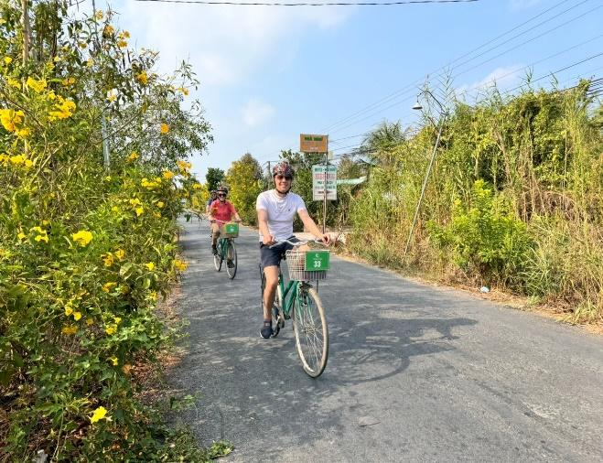
Noche en Saigón.
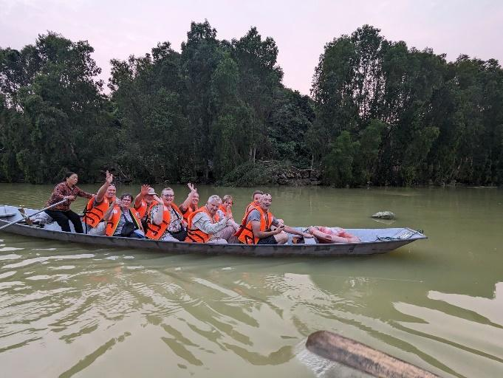

Barco en río pedalea la bici

Día 10: RECORRIDO POR LA CIUDAD DE SAI GÓN – VUELO A PHNOM PENH (D/-/-)
Después del desayuno, visite las hermosas estructuras de la época colonial francesa, como la Catedral de Notre Dame y la histórica Oficina Central de Correos. A continuación, visite el extraordinario Museo de los Restos de Guerra, que alberga una amplia exposición sobre las dos guerras de Indochina.
Traslado al aeropuerto para tomar el vuelo a Phnompenh.
A su llegada, registro en el hotel. Tiempo libre.
Noche en Phnompenh.

Vuelo sugerido: VN930 SGN PNH 15:45-16:10 (No incluye el billete de avión).

Día 11: CIRCUITO A PHNOM PENH (D/A/-)
Visitamos el Museo de la Prisión de Toul Sleng y los Campos de la Muerte de Choeung Ek, ambos sombríos recordatorios del sangriento pasado de Camboya bajo el régimen de Pol Pot. Es casi inconcebible enfrentarse a la naturaleza del verdadero mal aquí, en esta apacible tierra, pero el monumento budista de Choeung Ek conmemora a los 1,7 millones de víctimas del régimen de Pol Pot de 1975-79. Esta excursión puede resultar angustiosa para algunos. Sin embargo, es una pieza importante del rompecabezas histórico y cultural de este país.
Por la tarde, continuamos visitando el Museo Nacional, también llamado Museo de Bellas Artes. El arqueólogo y pintor francés Georges Groslier lo diseñó en estilo jemer en 1917. El museo contiene una colección de arte jemer, especialmente esculturas, de todos los tiempos. Terminamos nuestra excursión de un día en el Templo Wat Phnom, que da nombre a Phnom Penh, desde donde podrá disfrutar de las vistas de las avenidas arboladas de Phnom Penh al atardecer. Noche en Phnom Penh.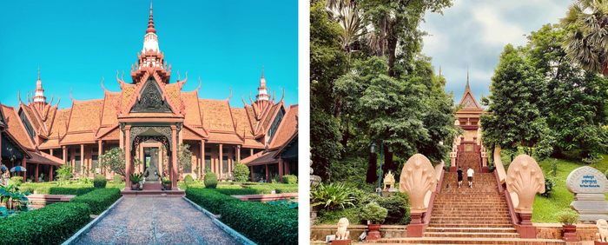
Museo nacional templo de Wat Phnom

Día 12: DE PHNOM PENH A SIEM REAP EN COCHE PRIVADO - EXCURSIÓN DE MEDIO DÍA (D/C)
Después del desayuno, traslado a Siem Reap en coche privado con guía turístico. A su llegada, le recogeremos y le trasladaremos al hotel para el registro (según disponibilidad de habitación).
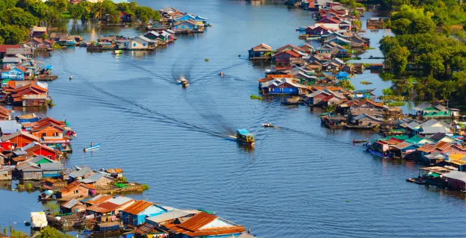
Por la tarde, visitaremos el pueblo flotante de Chong Khneas, situado a 10 kilómetros al sur de Siem Reap. Realizaremos un paseo en una embarcación tradicional de madera por el lago Tonle Sap, el "Gran Lago" de Camboya, uno de los más grandes de Asia.
Pueblo flotante de Tonle Sap
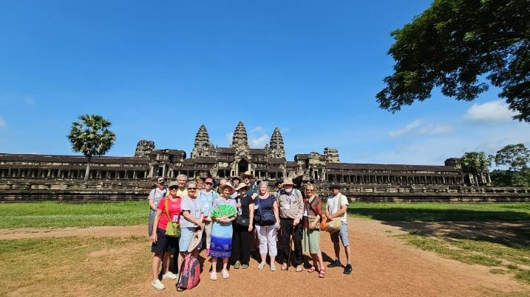
Noche en Siem Reap

Día 13: EL CIRCUITO DE SIEM REAP (D/A/-)
Desayuno en el hotel: Comience su recorrido turístico por la zona de Angkor. Pasaremos un día completo explorando las maravillosas ruinas antiguas: la Puerta Sur de Angkor Thom, famosa por sus colosales rostros humanos tallados en piedra; el impresionante Templo Bayón; el Recinto Real; Phimeanakas; la Terraza de los Elefantes; la Terraza del Rey Leproso; y el templo más grande y completo de Angkor Wat. Esta obra maestra arquitectónica fue construida en el siglo XII y abarca una superficie de aproximadamente 210 hectáreas. Visitaremos el templo de Ta Prohm, rodeado de selva, que ofrece una vista increíble. Enormes higueras y enredaderas gigantes se envuelven en los cimientos de piedra de la estructura, dando la impresión de que la creación del hombre está siendo recuperada por las poderosas fuerzas de la naturaleza.

Noche en Siem Reap.

Nota: Durante la visita a la Torre Bakan del Templo de Angkor Wat, los visitantes deben llevar vestimenta adecuada que cubra hombros y rodillas (no se permiten pantalones cortos, minifaldas ni pantalones cortos). Los visitantes deben hacer cola para subir a la Torre Bakan de Angkor Wat.
- No se permite el acceso a esta torre a menores de doce años.
- Permanecerá cerrada durante los sabaths budistas (cuatro días al mes).

Día 14: SALIDA DE SIEM REAP (D/-/-)
Desayuno en el hotel. Tiempo libre hasta el traslado al aeropuerto para tomar el vuelo de salida (hora de salida: 12:00 h).

¡Fin de servicios!
Lista de alojamientos
Ubicación | 4* | 5*
Ha Noi | Sunway, Lacasa hotel, The Q, MK Premier (ROH) | Pan Pacific, Apricot, Du Parc  (Deluxe)
Ha Long | Indochina Sail, Amanda Premier, Calypso (Deluxe) | Paradise Elegance, Paradise Grand, Ambassador  (ROH)
Hue | Romance,Moonlight, Huong Giang  (ROH) | Silk Path Grand Hue  (Deluxe)
Hoian | Silkotel, Hoian Central, Hoian Historic, Wyndham Garden  (ROH) | Palm Garden, Allegro, Royal MGallery  (ROH)
Sai Gon | Kin, Paragon, Northen Charm,  Muong Thanh Grand  (ROH) | New World / Pullman  (ROH)
Phnom Penh | Sunway Hotel  (Deluxe) | Palace Gate Hotel& Resort  (Apsara Deluxe)
Siemreap | Saem Siem Reap  (Deluxe) | Sofitel Angkor Phokeethra Golf & Spa  (Superior)

Tarifas y condiciones
Los precios están expresados ​​en dólares estadounidenses por persona, en base a dos huéspedes compartiendo habitación doble o twin en los hoteles mencionados.
Las tarifas a continuación no son válidas para Navidad, Año Nuevo (normalmente del 20 de diciembre al 10/15 de enero), Año Nuevo chino/vietnamita, Día de la Independencia (30 de abril), Primero de Mayo, Día Nacional (2 de septiembre), Año Nuevo Jemer (14-16 de abril), etc. Para más información sobre fechas específicas, contáctenos.

Temporada alta
1 de enero de 2026 – 30 de abril de 2026 y 1 de octubre de 2026 – 31 de diciembre de 2026
Tamaño de grupo/  Precio por persona en USD | 2 | 3 | 4 | 5-7 | 8-9 | 10-15 | 16-20 | 21-25 | SGL supplement
Tamaño de grupo/  Precio por persona en USD | NO FOC |  |  |  |  |  | 1 FOC in twin |  | SGL supplement
4* | 1,806 | 1,523 | 1,346 | 1,239 | 1,163 | 1,111 | 1,100 | 1,030 | 572
5* | 2,446 | 2,163 | 1,986 | 1,879 | 1,808 | 1,755 | 1,773 | 1,704 | 1,145
Temporada baja
1 de mayo de 2026 - 30 de septiembre de 2026
Tamaño de grupo/  Precio por persona en USD | 2 | 3 | 4 | 5-7 | 8-9 | 10-15 | 16-20 | 21-25 | SGL supplement
Tamaño de grupo/  Precio por persona en USD | NO FOC |  |  |  |  |  | 1 FOC in twin |  | SGL supplement
4* | 1,776 | 1,493 | 1,317 | 1,208 | 1,131 | 1,082 | 1,067 | 998 | 545
5* | 2,307 | 2,025 | 1,847 | 1,753 | 1,667 | 1,614 | 1,627 | 1,559 | 1,017
- Costo adicional para boletos de avión en clase económica
- (El precio del boleto aéreo puede variar sin previo aviso)
- - Hanói-Hue: 90 USD-100 USD-110 USD-120 USD/persona
- - Danang-Saigón: 90 USD-100 USD-110 USD-120 USD/persona
- Saigón-Phnompenh: 150 USD-170 USD-190 USD-210 USD-230 USD/persona

Temporada alta
1 de enero de 2027 – 30 de abril de 2027 y 1 de octubre de 2027 – 31 de diciembre de 2027
Tamaño de grupo/  Precio por persona en USD | 2 | 3 | 4 | 5-7 | 8-9 | 10-15 | 16-20 | 21-25 | SGL supplement
Tamaño de grupo/  Precio por persona en USD | NO FOC |  |  |  |  |  | 1 FOC in twin |  | SGL supplement
4* | 1,869 | 1,572 | 1,389 | 1,276 | 1,203 | 1,148 | 1,134 | 1,061 | 589
5* | 2,536 | 2,239 | 2,056 | 1,944 | 1,877 | 1,820 | 1,832 | 1,760 | 1,182
Temporada baja
1 de mayo de 2027 - 30 de septiembre de 2027
Tamaño de grupo/  Precio por persona en USD | 2 | 3 | 4 | 5-7 | 8-9 | 10-15 | 16-20 | 21-25 | SGL supplement
Tamaño de grupo/  Precio por persona en USD | NO FOC |  |  |  |  |  | 1 FOC in twin |  | SGL supplement
4* | 1,835 | 1,539 | 1,357 | 1,244 | 1,169 | 1,116 | 1,099 | 1,027 | 559
5* | 2,398 | 2,101 | 1,919 | 1,821 | 1,737 | 1,681 | 1,688 | 1,617 | 1,054
- Costo adicional para boletos de avión en clase económica
- (El precio del boleto aéreo puede variar sin previo aviso)
- - Hanói-Hue: 90 USD-100 USD-110 USD-120 USD/persona
- - Danang-Saigón: 90 USD-100 USD-110 USD-120 USD/persona
- Saigón-Phnompenh: 150 USD-170 USD-190 USD-210 USD-230 USD/persona

Política de niños:
✓ Bebé (menor de 2 años) : Gratis (compartiendo cama con sus padres, máximo 1 niño en habitación doble/twin y máximo 2 niños en un grupo)
✓ Niño de 2 a 10 años
▪ Con cama supletoria o colchón en el crucero de Halong: 75% de la tarifa de un adulto
▪ Sin cama supletoria: 65% de la tarifa de un adulto
▪ Niño en habitación doble: 90% de la tarifa de un adulto
✓ Niño de 11 años o más: Tarifa del 100 % como adulto
  Inclusiones
  • Alojamiento en la categoría elegida o similar (sujeto a disponibilidad)
  • Comidas según lo mencionado en el programa: D= Desayuno, A= Almuerzo, C= Cena
  • Alquiler de todos los barcos locales según lo mencionado en el programa
  • Crucero de 1 noche en junco no privado por la bahía de Ha Long
  • Transporte en vehículo privado con aire acondicionado
  • Entradas y visitas turísticas según lo mencionado en el programa
  • Guía(s) local(es) de habla inglesa según lo mencionado
  (Guía de habla inglesa compartido en el crucero por la bahía de Ha Long. Si necesita nuestro guía privado, por favor, infórmenos y le informaremos sobre cualquier recargo).
  • Agua mineral (2 botellas de 500 ml) por día de tour y persona.
  Exclusiones
  • Billetes de avión internacionales e impuestos aeroportuarios.
  • Billete de avión Hanói-Hue//Danang-Saigón//Saigón-Phnompenh
  • Comidas y bebidas no mencionadas en el programa
  • Bebidas incluidas en las comidas
  • Excursiones opcionales
  • Seguro de viaje (Asegúrese de contratar un seguro para sus clientes antes de viajar al extranjero)
  • Gestión y sellado de visado en la puerta de embarque internacional
  • PROPINAS para el guía local y el conductor de la furgoneta
  * 1 persona: 15 USD cada persona por día
  * 2-4 personas: 10 USD cada persona por día
  * A partir de 5 personas: 6 USD cada persona por día
  *Propinas sugeridas para botones, tripulación del barco y conductor del sampán: según su satisfacción.
  • Cualquier servicio no mencionado claramente en el programa

TÉRMINOS Y CONDICIONES GENERALES

Información sobre los horarios de entrada y salida
Hora de entrada: en el hotel: después de las 14:00 h - en el crucero: antes de las 12:00 h.
Hora de salida: en el hotel y en el crucero: antes de las 12:00 h.

Información sobre el itinerario
El itinerario y el horario están sujetos a cambios debido a la situación del tráfico local, las condiciones meteorológicas, el vuelo, cualquier circunstancia imprevista o decisión de las autoridades locales. LV Travel se reserva el derecho de reemplazar todos los artículos por el mismo precio para los huéspedes.

Información sobre las comidas
Las comidas son una fusión de platos locales con desayuno buffet diario en el hotel. Los huéspedes deben informar sobre cualquier preferencia alimentaria, alergia o requisito dietético especial con al menos una (1) semana de antelación a la fecha de llegada.

Información sobre el precio
A los grupos de 16 personas que pagan la tarifa completa se les otorga una habitación compartida (sin incluir servicios adicionales).

Tenga en cuenta que cualquier cambio en el itinerario debido a circunstancias imprevistas podría resultar en un aumento de precios.
Cualquier daño causado a los servicios durante la estancia será responsabilidad de los pasajeros.

Validez
Todos los precios cotizados al Cliente/Agente son netos en dólares estadounidenses y válidos según la fecha especificada en las tarifas impresas de LV Travel, la cotización o la factura emitida al Cliente/Agente. LV Travel garantiza que los precios o tarifas cotizadas al Cliente/Agente son correctos al momento de la emisión de la factura, pero están sujetos a cambios según las fluctuaciones del mercado, los impuestos o la moneda, con o sin previo aviso.

Método de pago
Salvo acuerdo en contrario con LV Travel, el pago del cliente se realizará mediante transferencia bancaria a la cuenta bancaria de LV Travel claramente indicada en todas las facturas. Cada parte se hará cargo de los gastos de transferencia con su banco correspondiente.

Condiciones de pago para vuelos nacionales o internacionales: Se revisará cada caso individualmente.
Condiciones de pago para tours terrestres sin vuelos:
- Generalmente, no se requiere depósito. LV Travel se reserva el derecho de reenviar las solicitudes de depósito de los proveedores en caso de que se produzcan.
- El pago completo del 100% del precio total debe transferirse a la cuenta de LV Travel 45 días antes de la llegada del grupo a Indochina, salvo acuerdo en contrario.
Cancelación de vuelos nacionales o internacionales: Se revisará cada caso individualmente.
Política de cancelación para tours terrestres sin vuelos
- Todas las cancelaciones deben realizarse por escrito y LV Travel debe confirmar su recepción.
- Las normas de cancelación para tours terrestres no aplican para vuelos nacionales o internacionales (si los hubiera).
- Cancelación con más de 45 días de antelación a la llegada del grupo: Sin cargo. El depósito se descontará de las siguientes reservas, excepto en el caso de proveedores específicos que requieran cargos por cancelación.
- Cancelación entre el 45 y el 31 días antes de la llegada del grupo: 25% del precio total del tour.
- Cancelación entre el 30 y el 23 días antes de la llegada del grupo: 30% del precio total del tour.
- Cancelación entre el 22 y el 16 días antes de la llegada del grupo: 40% del precio total del tour.
- Cancelación entre el 15 y el 9 días antes de la llegada del grupo: 60% del precio total del tour.
- Cancelación entre el 8 y el 3 días antes de la llegada del grupo: 80% del precio total del tour.
- Cancelación entre el 2 y el 0 días antes de la llegada del grupo: 100% del precio total del tour.
- En caso de que el/los participante(s) del tour acorten o interrumpan el tour por decisión propia, no se realizarán reembolsos. - La reducción del número de pasajeros respecto a las reservas solicitadas se considera una cancelación.
- Si el saldo de la factura del tour no se recibe dentro de los 15 días previos a la llegada del grupo, LV Travel se reserva el derecho de cancelar la reserva sin indemnización ni reembolso alguno.
- Si LV Travel se ve obligado a cancelar la salida por causas imprevistas, los participantes recibirán un reembolso completo sin derecho a reclamar indemnización alguna.

Datos de contacto
Línea directa de ventas (Sra. Moon) | +84 888 905 286 (WA/viber/mobile)
Línea directa de operaciones (Sra. Anna Hanh) | +84 983 096 032(WA/viber/mobile)
Gerente General Sr. Len | +84 989 200 116 (WA/viber/mobile)

